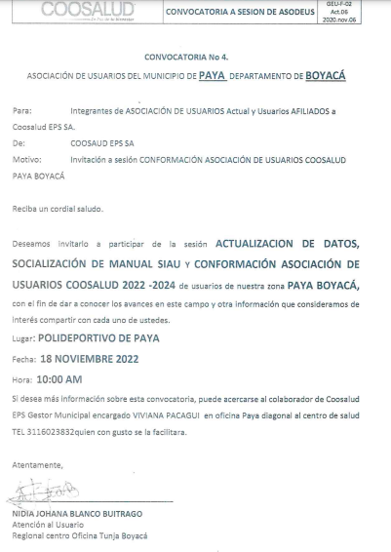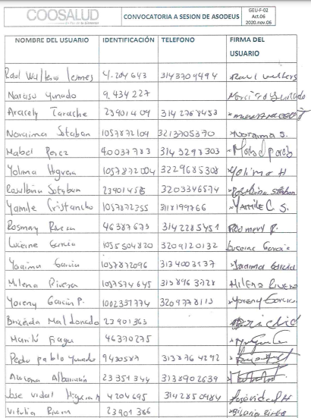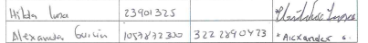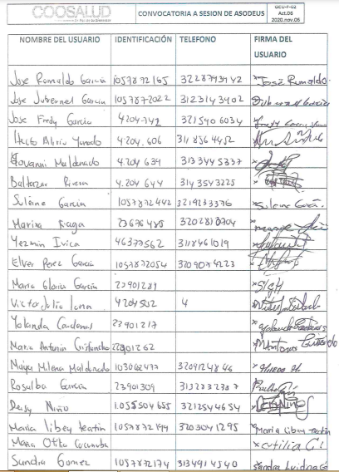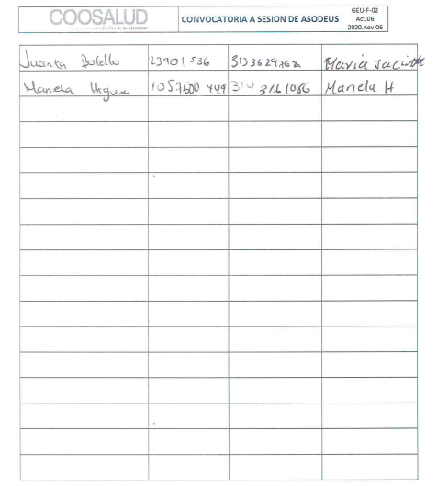
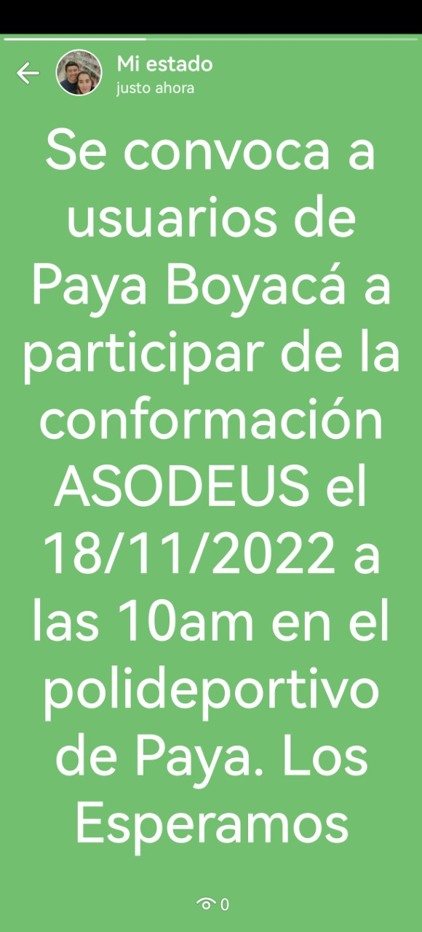

GEU-F-01 ACT.08 2022.sep.23

ACTA No. 4

POR MEDIO DE LA CUAL SE CONFORMA LA ASOCIACIÓN DE USUARIOS DE COOSALUD EPS EN EL MUNICIPIO DE PAYA DEL DEPARTAMENTO DE BOYACÁ PARA LA REPRESENTACIÓN DE LOS USUARIOS EN DICHO MUNICIPIO.

El día 18 del mes de NOVIEMBRE del año 2022 siendo las se reunieron en las oficinas de COOSALUD EPS, los usuarios de esta EPS, previa convocatoria llevada a cabo en el municipio de PAYA para conformar de manera formal y democrática la Asociación de Usuarios (ASODEUS) del municipio de PAYA del departamento de BOYACÁ con el objetivo principal de velar por los derechos en salud de la comunidad afiliada a la institución.

Para dar inicio a la reunión se leyó el siguiente orden del día:

- BIENVENIDA
- HIMNO DE COOSALUD
- EXPLICACIÓN DE LAS FUNCIONES DE UNA ASOCIACIÓN DE USUARIOS
- LECTURA DEL CAPÍTULO IV DEL DECRETO 1757 de 1994: “PARTICIPACIÓN EN LAS
INSTITUCIONES DEL SISTEMA DE SEGURIDAD SOCIAL EN SALUD”.
- POSTULACIÓN DE LOS REPRESENTANTES DE LOS USUARIOS
- VOTACIÓN
- VERIFICACIÓN DE LOS VOTOS VÁLIDOS
- CONFORMACIÓN DE LA ASOCIACIÓN
- LECTURA Y APROBACIÓN DE ESTATUTOS
- CIERRE

DESARROLLO

- Siendo las 10:00AM se da inicio a la reunión, colaborador de COOSALUD Lady Sepulveda (Presencial) colaboradoras de COOSALUD EPS en la oficina de La victoria respectivamente, dan la bienvenida y agradecimiento a todos los usuarios que acudieron a la convocatoria y les recuerda la importancia de participar en la reunión que se está realizando vía WhatsApp, Modalidad permitida actualmente, incremento de usuarios covid-19 actualmente, usuarios con gripe, vías en mal estado por temporada de lluvias, luego de haber sido brindada la información en las oficinas uno a uno.

Se da a saber que la metodología que se utilizó para esta conformación de asociación de usuarios fue convocar a nuestros usuarios de La victoria Boyacá de forma presencial cuando se acercaban a nuestras oficinas, explicando en ese momento uno a uno en qué consistía, funciones de quienes desearan integran la ASODEUS y el proceso de conformación de usuarios, donde por medio vía WhatsApp se crea un grupo para la elección de dicha conformación de asociación de usuarios, donde a la vez de forma presencial el usuario luego de escuchar la información si deseaba postularse como integrante de la ASODEUS de La victoria Boyacá lo podría ir haciendo,

Por lo que siendo esto así vía WhatsApp el día 04 de NOVIEMBRE 2022 y en la oficina de forma personal cuando el usuario se acercó;

- Se da lectura y se explican las principales funciones de los miembros de una asociación de usuarios, mencionando las siguientes:

  - Participar en la planeación, toma de decisiones, vigilancia y control de la gestión de la afiliación, administración y prestación de los servicios de salud.
  - Velar por la calidad y oportunidad en la prestación de los servicios, por la defensa de los derechos de los usuarios y por el cumplimiento de los deberes de estos.
  - Velar porque las peticiones de quejas, reclamos y sugerencias ante las instituciones de salud sean respondidas de manera oportuna.
  - Promocionar los servicios de las entidades a las que están afiliadas o son usuarios.

  - Solicitar capacitación en los temas que consideren necesarios para adelantar su labor y para el mejoramiento de la calidad de los servicios.

- El asistente de atención a los usuarios hace énfasis en el artículo 10 del decreto 1757 de 1994: “Las Alianzas o asociaciones de usuarios, es una agrupación de afiliados del régimen contributivo y subsidiado, del Sistema General de Seguridad Social en Salud, que tienen derecho a utilizar los servicios de salud, de acuerdo con su sistema de afiliación, que velarán por la calidad del servicio y la defensa del usuario. Todas las personas afiliadas al Sistema General de Seguridad Social en Salud podrán participar en las instituciones del sistema formando asociaciones o alianzas de usuarios que los representarán ante las instituciones prestadoras de servicios de salud y ante las empresas promotoras de salud, del orden público, mixto y privado”.

- Después de haber leído y explicado las funciones y el objetivo de la asociación de usuarios se postularon los siguientes nombres para ser elegidos representantes de la comunidad en la alianza de usuarios por un periodo de dos años:

NOMBRE | NÚMERO DE IDENTIFICACIÓN
FABIAN AGUIRRE MARIÑO | 80559803
ANYI ESTEFANIA SASTRE | 1057390098
NAYARE ROBAYO FARFAN | 1057390409
MARIA YANIDE TELLEZ PEREZ | 21135595
RONALD ESTIVEN SOTO PEREZ | 1003777864
LUZ MIRIAM FLORIDO FLORIDO | 33395581
ALFONSO ESCARRAGA | 9350634
MARIA EVIDALIA BARBOSA PADILLA | 52691506
BLANCA BRIYITH TORRES ZAPATA | 52836391

- Se procedió a votar secretamente por cada uno de los postulados para pertenecer a la asociación de usuarios, las votaciones se hicieron para los cargos de presidente, vicepresidente, secretario, y vocales.
Paso seguido a la votación se procedió al conteo de los votos, arrojando el siguiente resultado:

NOMBRE | NÚMERO DE IDENTIFICACIÓN | VOTOS  VÁLIDOS
FABIAN AGUIRRE MARIÑO - PRESIDENTE | 80559803 | 18
DUBAN ALEXIS PABON - PRESIDENTE | 1002699940 | 10
ANYI ESTEFANIA SASTRE | 1057390098 | 31
NAYARE ROBAYO FARFAN | 1057390409 | 31
MARIA YANIDE TELLEZ PEREZ | 21135595 | 31
RONALD ESTIVEN SOTO PEREZ | 1003777864 | 31
LUZ MIRIAM FLORIDO FLORIDO | 33395581 | 31
ALFONSO ESCARRAGA | 9350634 | 31
MARIA EVIDALIA BARBOSA PADILLA | 52691506 | 31
BLANCA BRIYITH TORRES ZAPATA | 52836391 | 31

- Quedando conformada la ASODEUS por un periodo de dos años de la siguiente manera:

NOMBRE | CARGO | IDENTIFICACIÓN | DIRECCIÓN | TELÉFONO
FABIAN AGUIRRE MARIÑO | PRESINDENTE | 80559803 | CENTRO | 3127511309
ANYI ESTEFANIA SASTRE | VICEPRESIDENTE | 1057390098 | SAN MARTIN | 3215652131

NAYARE ROBAYO FARFAN | SECRETARIA | 1057390409 | VEREDA NOPASAL | 3137060450
MARIA YANIDE TELLEZ PEREZ | FISCAL | 21135595 | CENTRO | 3123283153
RONALD ESTIVEN SOTO PEREZ | VOCAL | 1003777864 | VEREDA SAN MARTIN | 3144640817
LUZ MIRIAM FLORIDO FLORIDO | VOCAL | 33395581 | CENTRO | 3127470394
ALFONSO ESCARRAGA | VOCAL | 9350634 | VEREDA CHAPON | 3125317181
MARIA EVIDALIA BARBOSA PADILLA | VOCAL | 52691506 | CENTRO | 3202291623
BLANCA BRIYITH TORRES ZAPATA | VOCAL | 52836391 | CENTRO | 3226332483

- Se da lectura a los estatutos de la Asociación de Usuarios y se firma por parte del presidente y secretario como constancia de aprobación de estos.

- Siendo las 12:31PM se da por terminada la reunión agradeciendo nuevamente la Participación en el chat y comprometiendo a los nuevos representantes de los usuarios a reunirse semanalmente.
Para constancia, se firma la presente acta el día 04 del mes de Noviembre del año 2022

Nota: Se anexa hoja con firma de los usuarios que asistieron a la reunión.

